Thầy trò trường THCS Vạn Phúc khai mạc giải chạy Olympic vì sức khỏe toàn dân năm 2024, phát động giải chạy báo Hà Nội mới mở rộng lần thứ 49 vì hòa bình
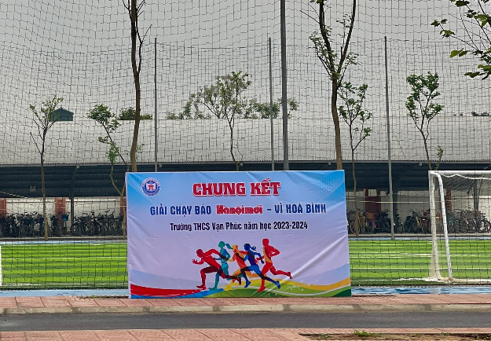
Chủ tịch Hồ Chí Minh kính yêu của chúng ta từng nói: “Mỗi một người dân mạnh khỏe là cả nước mạnh khỏe. Mỗi một người dân yếu ớt sẽ làm cho đất nước yếu đi một phần”. Học tập lời dạy của Người, sáng nay (04/05/2024), thầy và trò trường THCS Vạn Phúc đã tích cực tham gia Ngày chạy Olympic vì sức khỏe toàn dân năm 2024, phát động giải chạy báo Hà Nội mới mở rộng lần thứ 49 – vì hòa bình.
Tham dự ngày chạy Olympic có BGH nhà trường, các thầy cô GVCN của 27 lớp cùng toàn thể 1052 em học sinh trường THCS Vạn Phúc. Ngày chạy Olympic vì sức khỏe toàn dân là hoạt động thiết thực, góp phần xây dựng thói quen thường xuyên tập luyện thể dục thể thao, nâng cao thể chất cho mọi người. Qua đó, góp phần nâng cao nhận thức về vai trò, ý nghĩa, tác dụng của luyện tập thể dục thể thao trong việc bảo vệ, nâng cao sức khỏe và chất lượng cuộc sống của nhân dân, chất lượng nguồn nhân lực; xây dựng lối sống và môi trường văn hóa lành mạnh, củng cố khối đại đoàn kết toàn dân.
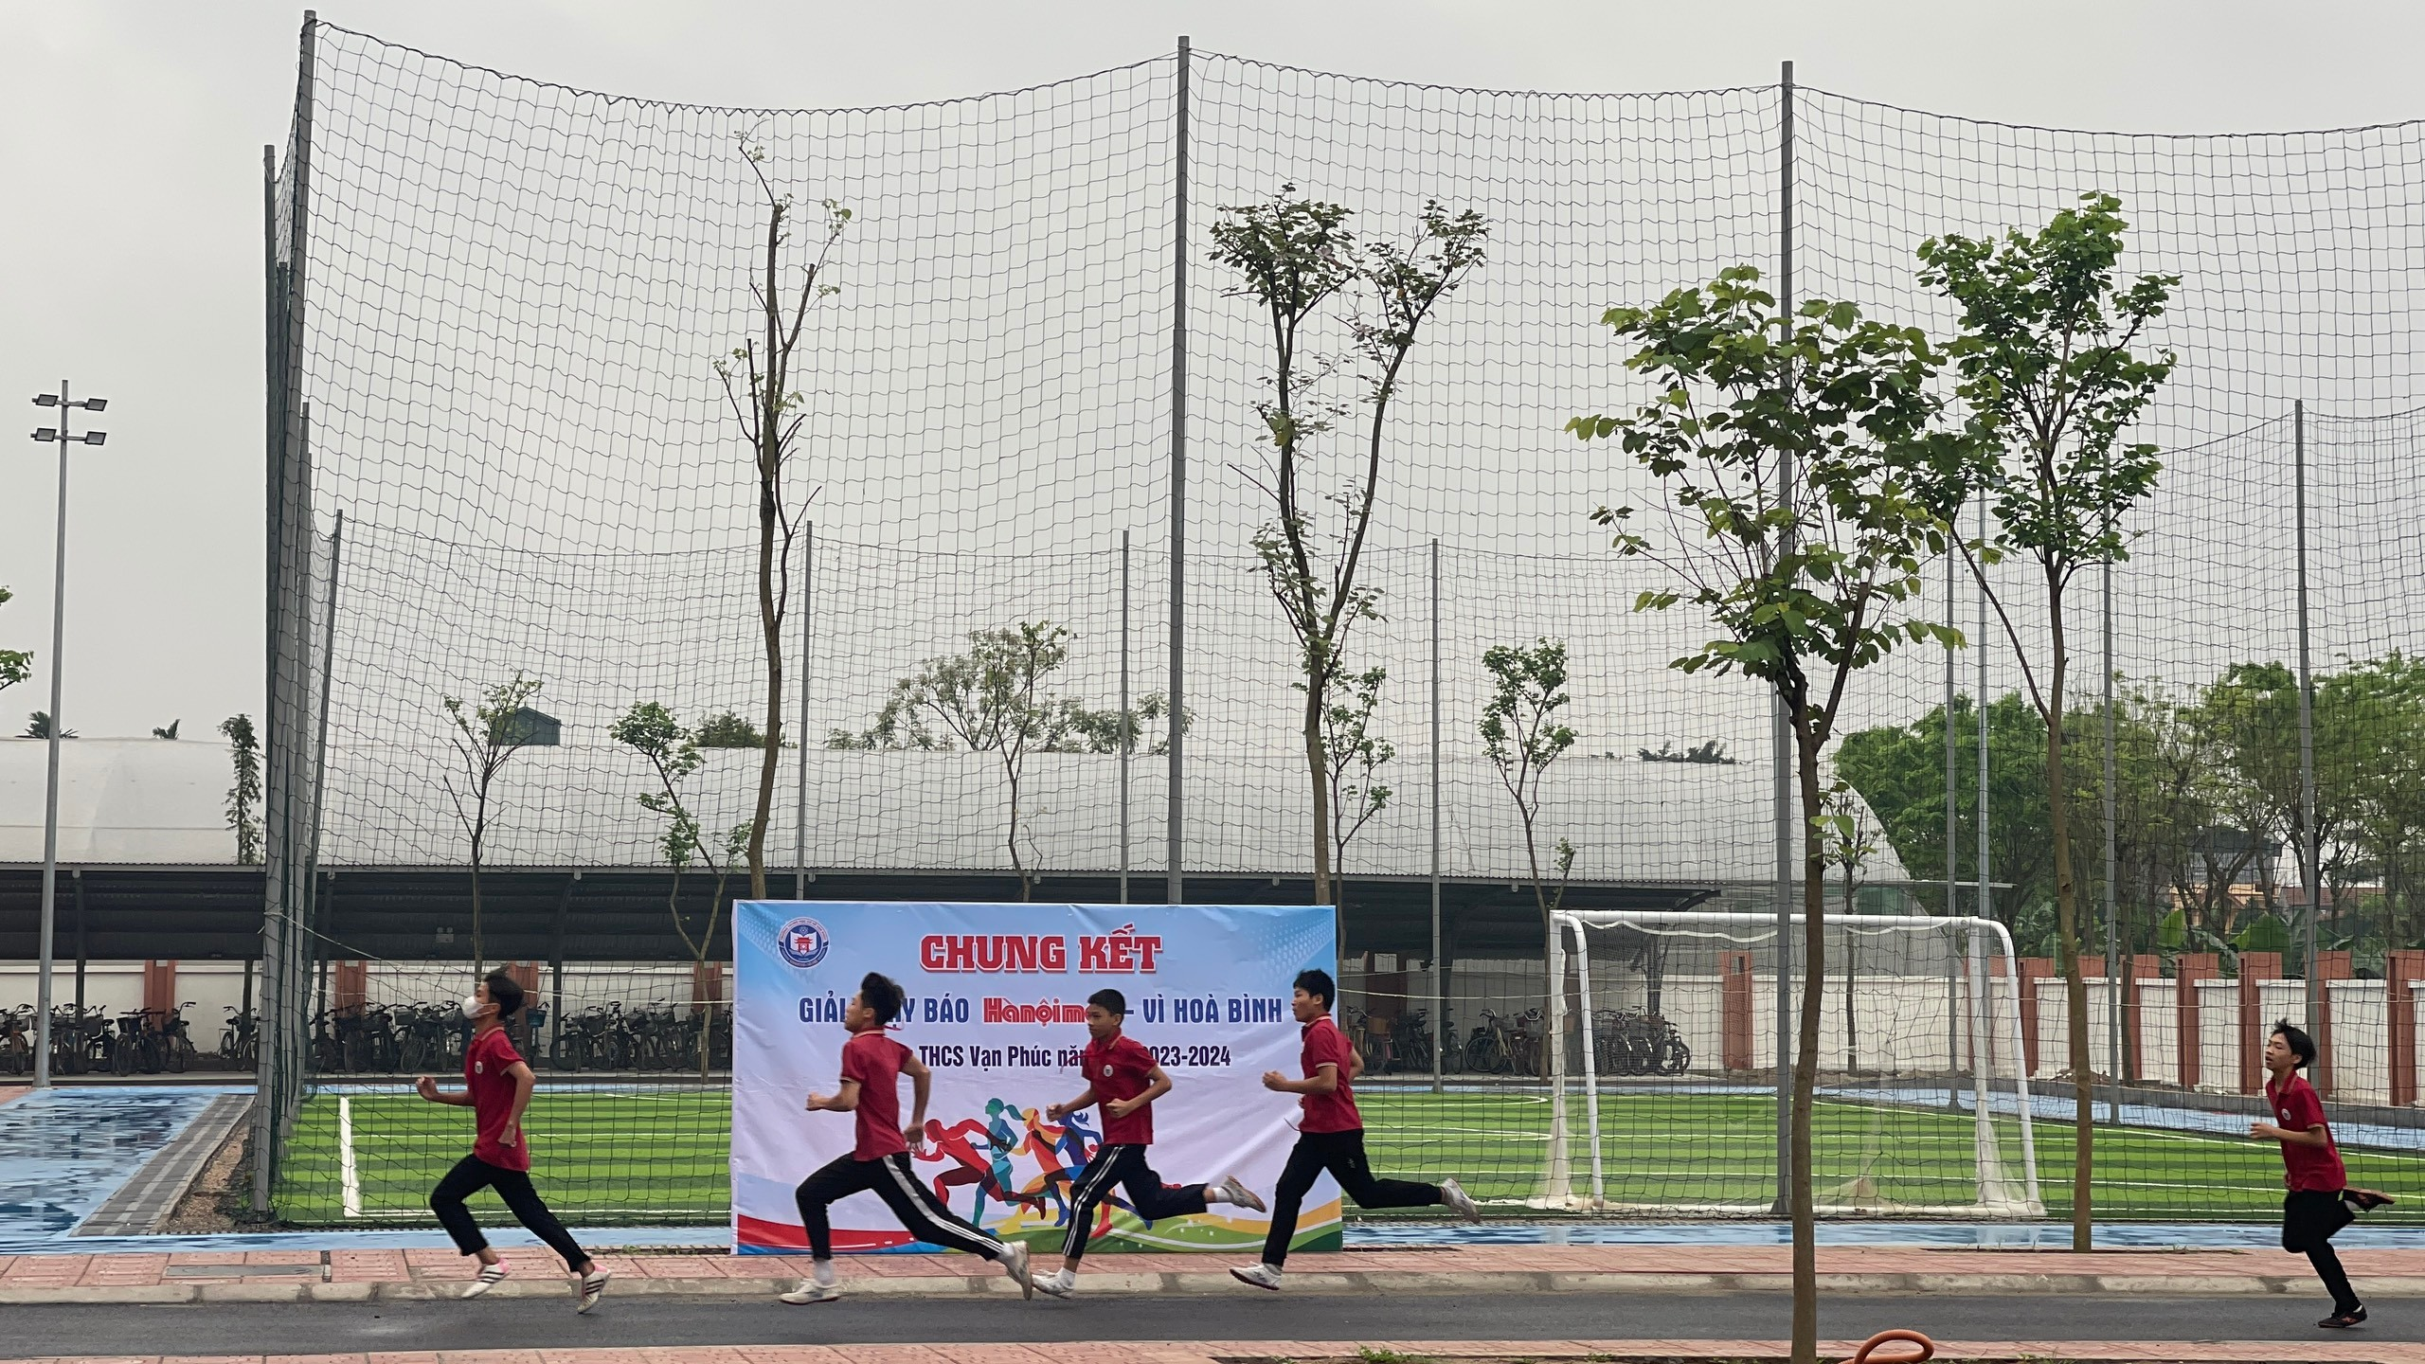 | 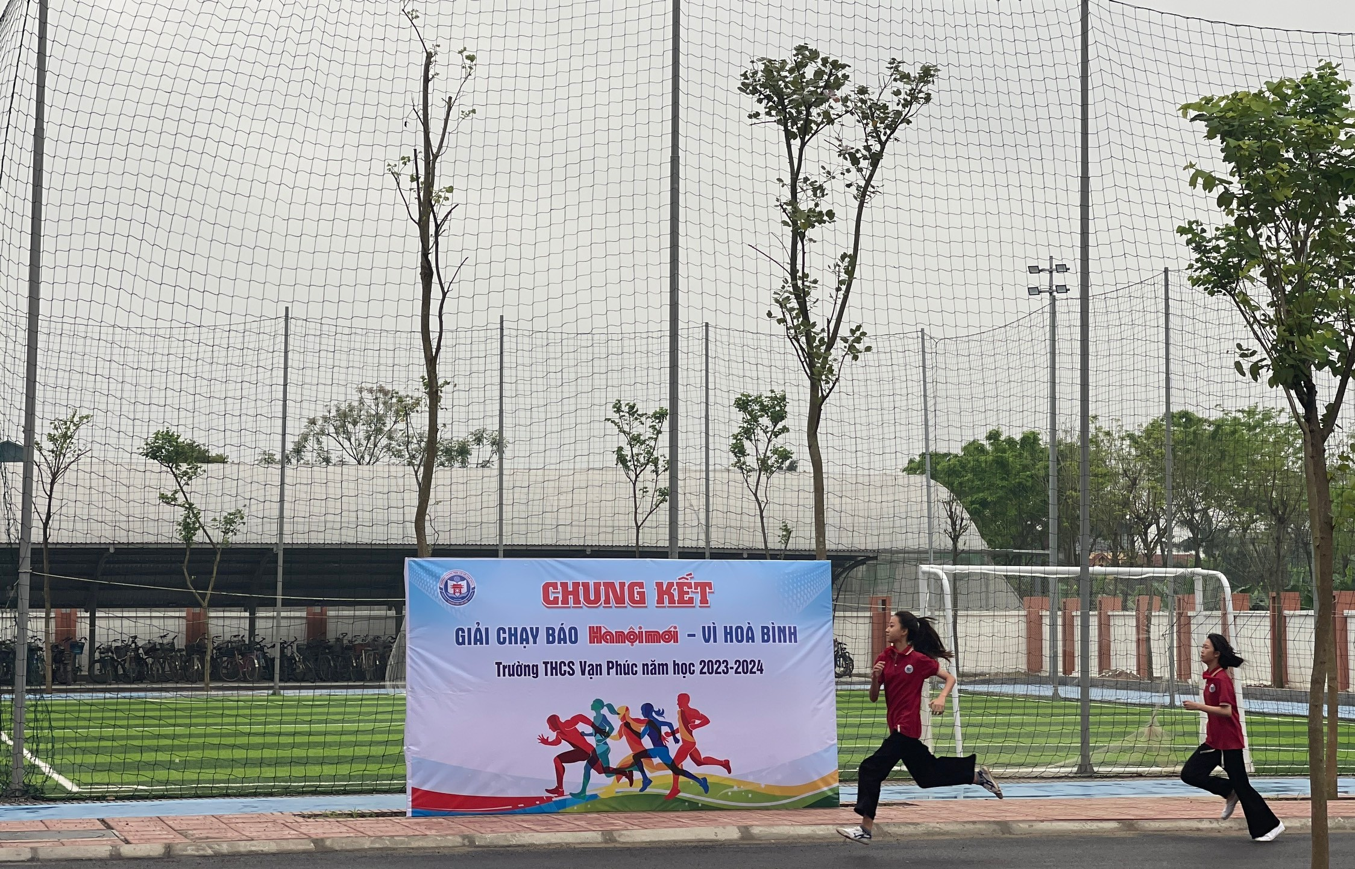
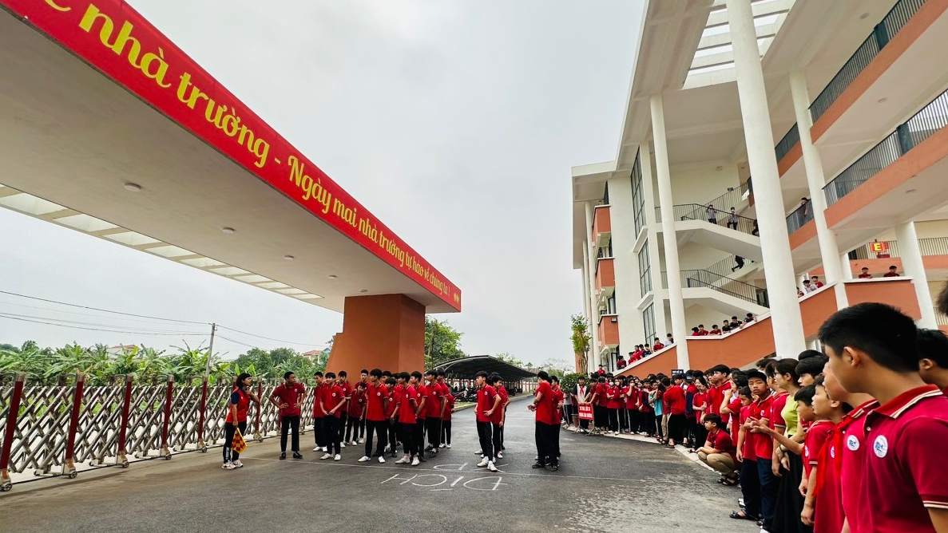 | 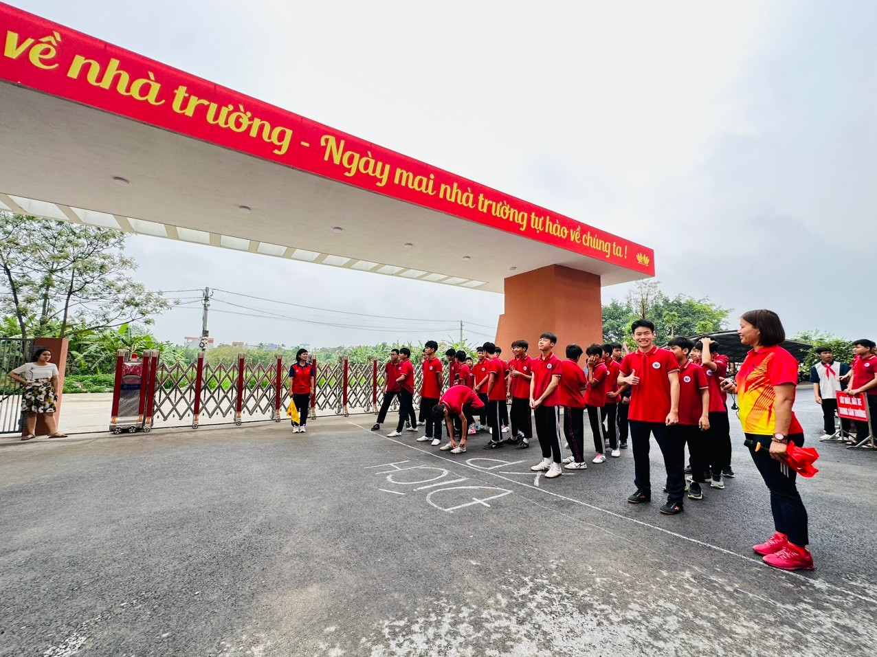
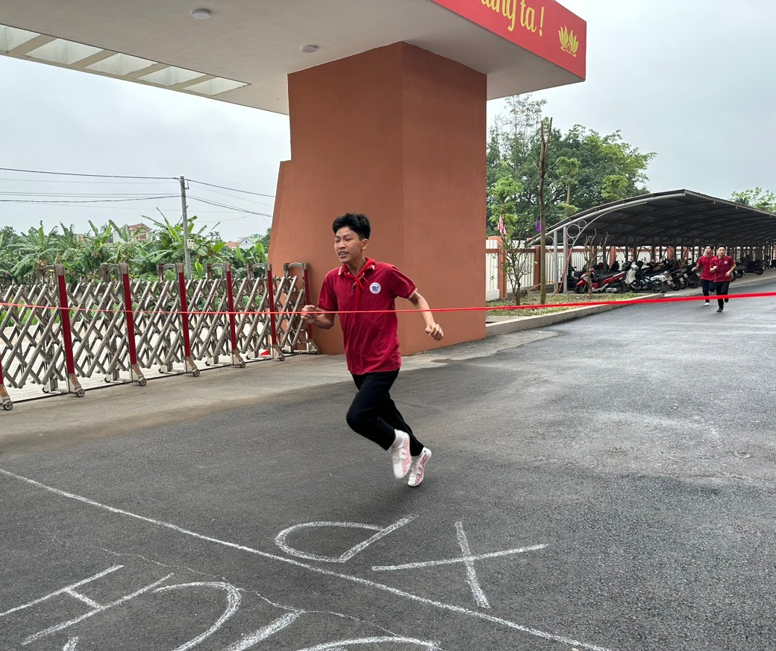 | 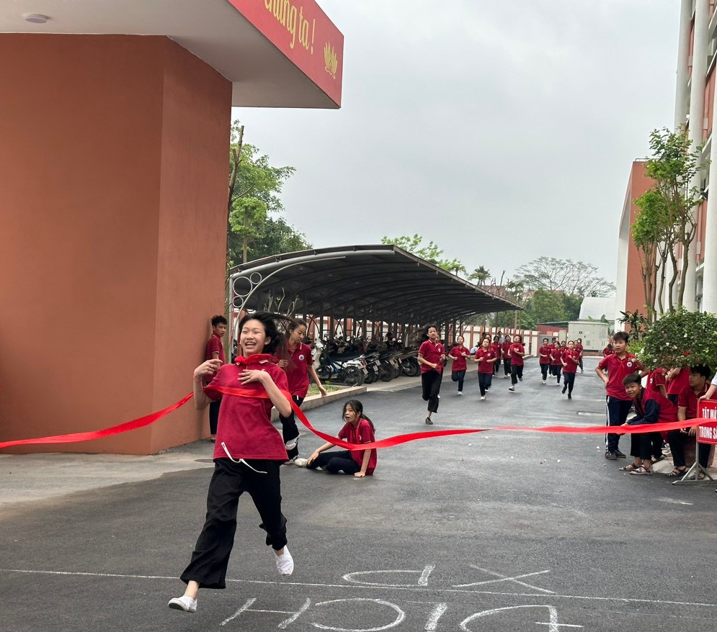
Thông qua hoạt động hưởng ứng này, trường THCS Vạn Phúc mong muốn góp phần nhỏ trong công tác tuyên truyền toàn dân tham gia hưởng ứng phong trào tập luyện thể dục thể thao thường xuyên hơn để nâng cao sức khỏe, kiến tạo các giá trị hạnh phúc. Hy vọng đây là những trải nghiệm lý thú mà các em học sinh cảm nhận được sau ngày chạy, các em sẽ tiếp tục có các hoạt động thể dục thể thao phù hợp, vừa sức, góp phần giảm căng thẳng sau những thời gian học tập miệt mài!

